Thiết Kế Phần Mềm

cho

Hệ thống quản lý dự án
Phiên bản 0.0 được phê chuẩn
Được chuẩn bị bởi Nhóm 6
Trường Công Nghệ Thông Tin & Truyền Thông
22/01/2026
Mục Lục
1. Giới thiệu 1
1.1 Mục đích 1
1.2 Phạm vi 1
1.3 Bảng chú giải thuật ngữ 1
1.4 Tài liệu tham khảo 1
1.5 Tổng quan về tài liệu 2
2. Tổng quan hệ thống 2
2.1 Ngữ cảnh hoạt động 2
2.2 Chức năng chính 2
2.3 Công nghệ sử dụng 3
2.4 Đặc điểm thiết kế 3
2.5 Lợi ích của hệ thống 4
3. Kiến trúc hệ thống 5
3.1 Thiết kế kiến trúc 5
3.2 Mô tả sự phân rã 5
3.3 Cơ sở thiết kế 6
4. Thiết kế dữ liệu 7
4.1 Mô tả dữ liệu 7
4.2 Từ điển dữ liệu 8
5. Thiết kế theo chức năng 10
5.1 Chức năng quản lý dự án 10
5.2 Chức năng quản lý công việc 12
5.3 Chức năng quản lý người dùng 13
5.4 Chức năng thông báo 13
5.5 Chức năng bình luận & trao đổi 16
5.6 Chức năng báo cáo & thống kê 18
6. Bảng tham khảo tới các yêu cầu 20
7. Các phụ lục 21

Theo dõi phiên bản tài liệu
Tên | Ngày | Lý do thay đổi | Phiên bản
Nhóm 6 | 22/01/2026 | Lên kế hoạch tài liệu | 0.0

Giới thiệu

Mục đích
Tài liệu thiết kế phần mềm này mô tả chi tiết bản thiết kế kỹ thuật của Hệ thống quản lý dự án. Tài liệu được xây dựng nhằm cung cấp một bản thiết kế toàn diện cho đội ngũ phát triển, đảm bảo việc triển khai hệ thống đúng theo các yêu cầu đã được xác định trong tài liệu đặc tả yêu cầu phần mềm.
Mục đích chính của tài liệu bao gồm:
- Mô tả kiến trúc tổng thể của hệ thống, bao gồm các thành phần chính và mối quan hệ giữa chúng.
- Trình bày thiết kế dữ liệu, cấu trúc cơ sở dữ liệu và các mối quan hệ giữa các thực thể.
- Giải thích các design patterns được áp dụng và lý do lựa chọn chúng.
- Cung cấp cơ sở thiết kế để hỗ trợ các quyết định kỹ thuật quan trọng.
- Làm tài liệu tham khảo cho việc bảo trì và mở rộng hệ thống trong tương lai.

Phạm vi
Hệ thống quản lý dự án là một ứng dụng được phát triển nhằm hỗ trợ các nhóm làm việc trong việc quản lý dự án, phân công công việc và theo dõi tiến độ một cách hiệu quả. Hệ thống được thiết kế cho quy mô vừa với khả năng mở rộng trong tương lai.
Phạm vi chức năng chính:
- Quản lý dự án: Tạo, chỉnh sửa, xóa dự án và phân quyền quản lý.
- Quản lý công việc: Tạo task, gán người thực hiện, đặt deadline, cập nhật trạng thái (To Do, In Progress, Done, Cancel).
- Quản lý người dùng: Đăng ký, đăng nhập, phân vai trò (Admin, Manager, Member).
- Hệ thống thông báo: Tự động thông báo khi có thay đổi trạng thái công việc hoặc deadline sắp đến.
- Trao đổi và bình luận: Cho phép thành viên thảo luận trong từng công việc.
- Thống kê và báo cáo: Hiển thị số lượng công việc theo trạng thái và tiến độ dự án.
Lợi ích và mục tiêu:
- Tăng hiệu quả làm việc nhóm thông qua việc theo dõi và quản lý công việc tập trung.
- Cải thiện khả năng phối hợp giữa các thành viên trong nhóm.
- Giảm thiểu sai sót và trễ deadline nhờ hệ thống thông báo tự động.
- Cung cấp cái nhìn tổng quan về tiến độ dự án thông qua các báo cáo và thống kê.

Bảng chú giải thuật ngữ
STT | Thuật ngữ / Từ viết tắt | Định nghĩa / Giải thích

Tài liệu tham khảo
1. Design Patterns: Elements of Reusable Object-Oriented Software - Gang of Four
2. Software Architecture in Practice (3rd Edition) - Bass, Clements, Kazman

Tổng quan về tài liệu
Tài liệu này được tổ chức thành các phần chính sau:
- Chương 1 - Giới thiệu: Mô tả mục đích, phạm vi của tài liệu và các thuật ngữ được sử dụng.
- Chương 2 - Tổng quan hệ thống: Cung cấp cái nhìn tổng quan về chức năng, ngữ cảnh và thiết kế của hệ thống.
- Chương 3 - Kiến trúc hệ thống: Trình bày kiến trúc tổng thể, sự phân rã các thành phần và cơ sở thiết kế.
- Chương 4 - Thiết kế dữ liệu: Mô tả cấu trúc cơ sở dữ liệu, các thực thể và mối quan hệ giữa chúng.
- Chương 5 - Thiết kế theo chức năng: Chi tiết thiết kế giao diện và xử lý cho từng chức năng chính.

Tổng quan hệ thống
Hệ thống quản lý dự án là một ứng dụng được phát triển nhằm hỗ trợ các nhóm làm việc trong môi trường doanh nghiệp, tổ chức, hoặc các dự án học thuật. Hệ thống cung cấp các công cụ toàn diện để quản lý dự án, phân công công việc, theo dõi tiến độ và tăng cường sự phối hợp giữa các thành viên trong nhóm.

2.1 Ngữ cảnh hoạt động
Hệ thống được thiết kế để hoạt động trong môi trường làm việc nhóm với các đặc điểm sau:
- Người dùng mục tiêu: Các nhóm làm việc từ 5-20 thành viên, bao gồm quản lý dự án, trưởng nhóm và thành viên thực hiện.
- Môi trường triển khai: Ứng dụng desktop chạy trên Windows, macOS và Linux, kết nối với máy chủ backend qua mạng LAN hoặc Internet.
- Quy mô dự án: Hỗ trợ quản lý từ 10-100 dự án đồng thời, mỗi dự án có thể chứa hàng trăm công việc.

2.2 Chức năng chính

2.2.1 Quản lý dự án
- Tạo mới dự án với thông tin cơ bản (tên, mô tả, thời gian bắt đầu/kết thúc)
- Chỉnh sửa và cập nhật thông tin dự án
- Xóa dự án khi không còn sử dụng
- Phân quyền quản lý dự án cho các thành viên (Manager, Member)
- Thêm và xóa thành viên khỏi dự án

2.2.2 Quản lý công việc
- Tạo công việc mới với các thông tin: tiêu đề, mô tả, độ ưu tiên, deadline
- Gán người thực hiện cho công việc
- Cập nhật trạng thái công việc: To Do, In Progress, Done, Cancel
- Theo dõi tiến độ thực hiện các công việc
- Lọc và tìm kiếm công việc theo nhiều tiêu chí

2.2.3 Quản lý người dùng
- Đăng ký tài khoản người dùng mới
- Đăng nhập và xác thực bằng JWT
- Phân vai trò người dùng: Admin (quản trị hệ thống), Manager (quản lý dự án), Member (thành viên)
- Quản lý thông tin cá nhân và thay đổi mật khẩu

2.2.4 Hệ thống thông báo
- Tự động thông báo khi có thay đổi trạng thái công việc
- Nhắc nhở khi deadline công việc sắp đến
- Hiển thị danh sách thông báo chưa đọc

2.2.5 Trao đổi và bình luận
- Thêm bình luận vào từng công việc
- Thảo luận và trao đổi giữa các thành viên trong nhóm
- Xem lịch sử các bình luận và cuộc thảo luận

2.2.6 Thống kê và báo cáo
- Hiển thị số lượng công việc theo từng trạng thái
- Báo cáo tiến độ dự án theo thời gian
- Thống kê hiệu suất làm việc của từng thành viên
- Biểu đồ trực quan hóa dữ liệu dự án

2.3 Công nghệ sử dụng
Hệ thống được xây dựng trên nền tảng công nghệ hiện đại với kiến trúc Client-Server:
Thành phần | Công nghệ | Vai trò
Server | Java Spring Boot  Spring Data JPA  Spring Security, JWT  MySQL | Xử lý logic nghiệp vụ, quản lý dữ liệu, xác thực/phân quyền, cung cấp RESTful API
Client | Vuejs  Tauri  Pinia (State Management)  Axios (HTTP Client) | Hiển thị giao diện, tương tác với Server qua REST API, quản lý state client-side

2.4 Đặc điểm thiết kế
Hệ thống được thiết kế với các nguyên tắc và đặc điểm kỹ thuật sau:

2.4.1 Kiến trúc phân tầng
Hệ thống áp dụng kiến trúc Layered Architecture với sự phân tách rõ ràng giữa các tầng:
- Server: Gồm các tầng Controller, Service, Repository, Entity, DTO và Security.
- Client: Gồm các tầng Views, Components, Composables, Stores và API Services.
- Mỗi tầng có trách nhiệm rõ ràng, đảm bảo nguyên tắc Single Responsibility.

2.4.2 Design Patterns
Hệ thống áp dụng các design patterns quan trọng:
- Observer Pattern: Tự động thông báo khi trạng thái công việc thay đổi.
- Strategy Pattern: Xử lý các chiến lược cập nhật trạng thái task khác nhau.
- Factory Pattern: Tạo các đối tượng User và Notification với các loại khác nhau.
- Repository Pattern: Trừu tượng hóa logic truy cập dữ liệu.

2.4.3 Nguyên tắc thiết kế
- Low Coupling - High Cohesion: Các thành phần có coupling thấp và cohesion cao thông qua interfaces và dependency injection.
- Separation of Concerns: Tách biệt rõ ràng giữa UI, business logic và data access.
- Open/Closed Principle: Hệ thống mở cho mở rộng nhưng đóng cho sửa đổi.
- DRY (Don't Repeat Yourself): Tái sử dụng code thông qua components, composables và services.

2.5 Lợi ích của hệ thống
- Tăng hiệu quả làm việc: Quản lý công việc tập trung, giảm thời gian phối hợp và tìm kiếm thông tin.
- Minh bạch tiến độ: Theo dõi real-time trạng thái công việc và tiến độ dự án.
- Giảm sai sót: Hệ thống thông báo tự động giúp không bỏ lỡ deadline và cập nhật quan trọng.
- Dễ bảo trì và mở rộng: Kiến trúc phân tầng và design patterns giúp dễ dàng thêm tính năng mới.
- Hiệu năng cao: Ứng dụng desktop nhẹ nhờ Tauri, xử lý nhanh với Spring Boot backend.
- Bảo mật tốt: JWT authentication, role-based access control và password hashing với BCrypt.

Kiến trúc hệ thống

Thiết kế kiến trúc
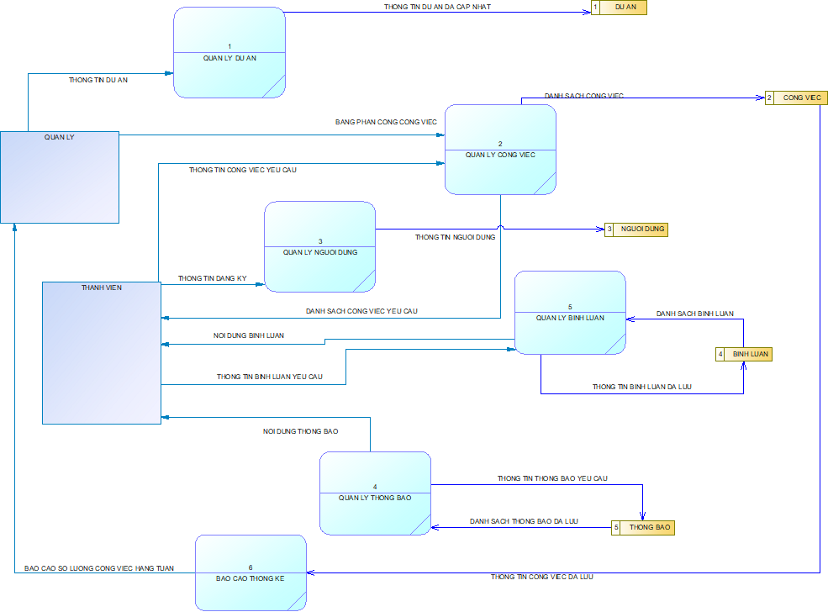
Hệ thống quản lý dự án được thiết kế theo kiến trúc Client-Server phân tách rõ ràng giữa Server và Client, áp dụng kiến trúc phân tầng (Layered Architecture) cho Server và Component-based Architecture cho Client. Kiến trúc này đảm bảo tính mở rộng, bảo trì dễ dàng và tối ưu hiệu năng cho ứng dụng desktop.

Mô tả sự phân rã
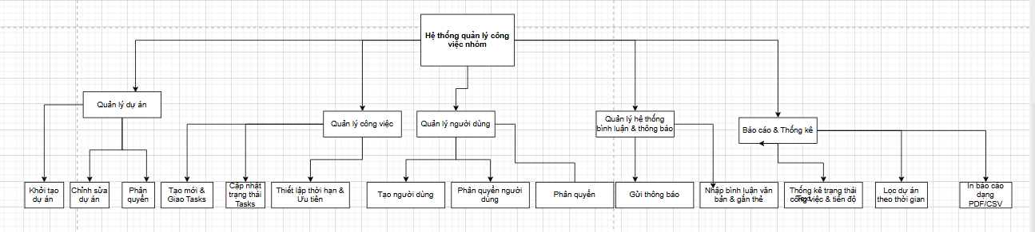Hệ thống Project Manager App được thiết kế nhằm hỗ trợ quản lý dự án một cách hiệu quả, bao gồm việc tổ chức dự án, phân công nhiệm vụ, theo dõi tiến độ, giao tiếp nội bộ và tổng hợp báo cáo. Để đảm bảo hệ thống hoạt động rõ ràng và dễ triển khai, các chức năng được phân rã theo phương pháp từ trên xuống (top-down), hình thành cây chức năng gồm nhiều cấp độ từ tổng thể đến chi tiết.
Ở cấp cao nhất, hệ thống thực hiện chức năng tổng quát là quản lý toàn bộ hoạt động liên quan đến dự án và công việc nhóm. Từ đó, hệ thống được chia thành sáu phân hệ chức năng chính gồm: quản lý dự án, quản lý công việc, quản lý người dùng, hệ thống thông báo, bình luận và trao đổi, cùng với báo cáo và thống kê. Mỗi phân hệ đảm nhiệm một nhóm nghiệp vụ riêng nhưng có sự liên kết chặt chẽ nhằm đảm bảo luồng xử lý thống nhất trong toàn hệ thống.
Phân hệ quản lý dự án cho phép người dùng khởi tạo các dự án mới với tên duy nhất, chỉnh sửa hoặc xóa thông tin dự án khi cần thiết, đồng thời phân quyền quản lý cho các Manager chịu trách nhiệm điều phối công việc trong từng dự án. Tiếp theo, phân hệ quản lý công việc hỗ trợ tạo mới và giao nhiệm vụ cho các thành viên, cập nhật trạng thái thực hiện công việc theo các mức như To Do, In Progress, Done hoặc Cancel, cũng như thiết lập mức độ ưu tiên và thời hạn hoàn thành để đảm bảo tiến độ chung của dự án.
Phân hệ quản lý người dùng đảm nhận việc tạo tài khoản mới cho thành viên tham gia hệ thống, phân quyền vai trò bao gồm Admin, Manager và Member nhằm kiểm soát phạm vi truy cập, đồng thời cho phép vô hiệu hóa hoặc xóa tài khoản khi không còn nhu cầu sử dụng. Bên cạnh đó, hệ thống thông báo được xây dựng để gửi thông tin tức thời cho người dùng khi có sự kiện quan trọng như được giao công việc mới hoặc bị nhắc tên trong bình luận, hỗ trợ bộ lọc thông báo theo trạng thái và cho phép đánh dấu đã đọc hoặc chưa đọc nhằm nâng cao trải nghiệm sử dụng.
Ngoài ra, phân hệ bình luận và trao đổi tạo môi trường giao tiếp trực tiếp trong từng công việc thông qua việc soạn thảo nội dung có định dạng cơ bản, gắn thẻ thành viên, đính kèm tệp tài liệu và tổ chức phản hồi theo luồng hội thoại. Cuối cùng, phân hệ báo cáo và thống kê cung cấp các số liệu tổng hợp về trạng thái công việc và mức độ hoàn thành dự án theo phần trăm, cho phép lọc dữ liệu theo khoảng thời gian cụ thể và xuất báo cáo dưới dạng PDF hoặc CSV phục vụ việc theo dõi và đánh giá hiệu quả làm việc.
Thông qua việc phân rã chức năng theo cây chức năng như trên, hệ thống được tổ chức logic, dễ mở rộng và thuận lợi cho các bước thiết kế tiếp theo như xây dựng sơ đồ DFD, thiết kế cơ sở dữ liệu và triển khai các API xử lý nghiệp vụ.

Cơ sở thiết kế
Các kiến trúc khác đã được xem xét và so sánh trước khi lựa chọn kiến trúc hiện tại:
- Monolithic Architecture: Dễ deploy ban đầu nhưng khó scale, tight coupling giữa UI và business logic, khó maintain khi hệ thống lớn.
- Microservices: Quá phức tạp cho quy mô vừa, overhead về network communication, service discovery, distributed transactions.
Các nguyên tắc thiết kế phần mềm cốt lõi để đảm bảo chất lượng:
- Separation of Concerns (Phân tách mối quan tâm): Tách biệt logic xử lý dữ liệu, logic nghiệp vụ và logic hiển thị.
- High Cohesion - Low Coupling: Các module bên trong hệ thống có tính liên kết cao về chức năng nhưng phụ thuộc thấp vào nhau.
- Design Patterns: Sử dụng các mẫu thiết kế tiêu chuẩn (Observer, Strategy, Factory, Repository, DTO) để giải quyết các vấn đề lặp lại.

Thiết kế dữ liệu

Mô tả dữ liệu
Quá trình thiết kế dữ liệu bắt đầu bằng việc cụ thể hóa miền thông tin (Information Domain) từ những yêu cầu nghiệp vụ trừu tượng thành các cấu trúc kỹ thuật hệ thống. Thông qua việc phân tích các thực thể thực tế như "Dự án", "Công việc" hay "Thành viên", hệ thống xác định rõ các thuộc tính đặc trưng, luồng vận hành và các ràng buộc liên kết.
Từ nền tảng đó, các thực thể này được ánh xạ trực tiếp sang các kiểu dữ liệu tương ứng: những thuộc tính định danh (ID) được chuẩn hóa dưới dạng số nguyên (Integer) để tối ưu truy xuất, trong khi các thông tin mô tả và nội dung nghiệp vụ được định dạng kiểu chuỗi (String). Việc chuyển đổi này không chỉ đảm bảo tính toàn vẹn của dữ liệu mà còn tạo tiền đề vững chắc cho việc xây dựng cơ sở dữ liệu ở các giai đoạn tiếp theo.
Dữ liệu được quản lý dựa trên ba phương diện chính để đảm bảo vận hành ổn định và an toàn:
- Về lưu trữ: Hệ thống sử dụng cơ sở dữ liệu quan hệ (RDBMS) để lưu trữ bền vững các thông tin cốt lõi như Dự án, Công việc và Người dùng. Các bảng dữ liệu được thiết kế chặt chẽ với khóa chính và khóa ngoại để đảm bảo tính nhất quán.
- Về xử lý: Mọi thao tác từ thêm mới, cập nhật đến truy vấn dữ liệu đều được thực hiện thông qua tầng nghiệp vụ (Business Logic). Tại đây, dữ liệu sẽ được kiểm tra ràng buộc kỹ lưỡng để tránh sai sót hay xung đột.
- Về tổ chức: Thông tin được sắp xếp theo cấu trúc phân cấp, bám sát quy trình quản lý dự án thực tế. Các thực thể liên kết chặt chẽ với nhau theo sơ đồ quan hệ .

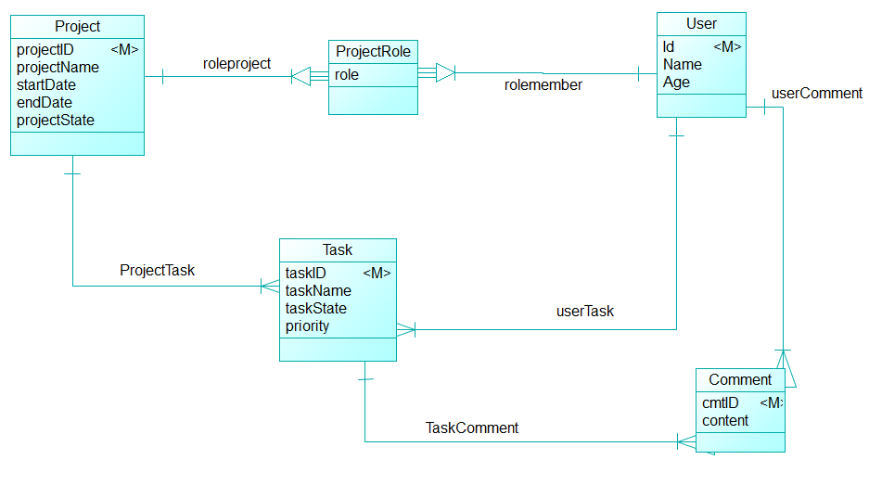

Hệ thống sử dụng các thành phần lưu trữ chuyên biệt để tối ưu hóa hiệu suất và bảo mật. Sử dụng hệ quản trị cơ sở dữ liệu MySQL làm cơ sở dữ liệu chính để lưu giữ các thực thể quan trọng có cấu trúc chặt chẽ.
- Người dùng (User): Thông tin cá nhân như họ tên, tuổi,...
- Dự án (Project): Tên dự án, thời gian bắt đầu và kết thúc, trạng thái dự án.
- Công việc (Task): Tên công việc, trạng thái công việc, mức độ ưu tiên.
- Vai trong trong dự án (ProjectRole): Vai trò của cá nhân cụ thể trong dự án(Ví dụ: trưởng nhóm, thành viên,...).
- Bình luận (Comment): Các trao đổi, thảo luận trong từng công việc.

Từ điển dữ liệu
- Comment (Bình luận)

Thuộc tính | Kiểu dữ liệu | Mô tả
commentID | INT (PK) | Mã bình luận
taskID | INT (FK) | Mã công việc
userID | INT (FK) | Mã người dùng
content | TEXT | Nội dung bình luận
createdAt | DATETIME | Thời gian bình luận

- Notification (Thông báo)

Thuộc tính | Kiểu dữ liệu | Mô tả
notifyID | INT (PK) | Mã thông báo
userID | INT (FK) | Mã người dùng
message | TEXT | Nội dung thông báo
isRead | BOOLEAN | Trạng thái đã đọc

- Project (Dự án)

Thuộc tính | Kiểu dữ liệu | Mô tả
projectID | INT (PK) | Mã dự án
projectName | VARCHAR(255) | Tên dự án
startDate | DATE | Ngày bắt đầu dự kiến
endDate | DATE | Ngày kết thúc dự kiến
projectState | ENUM | Trạng thái (Planning, Active, Completed, OnHold)

- ProjectRole (Vai trò trong dự án)

Thuộc tính | Kiểu dữ liệu | Mô tả
projectID | INT (FK) | Mã dự án
userID | INT (FK) | Mã người dùng
role | VARCHAR(50) | Vai trò

- Task (Công việc)

Thuộc tính | Kiểu dữ liệu | Mô tả
taskID | INT (PK) | Mã công việc
projectID | INT (FK) | Mã dự án
assigneeID | INT (FK) | Mã người dùng được giao thực hiện
taskName | VARCHAR(255) | Tên công việc
priority | ENUM | Mức độ ưu tiên (Low, Medium, High, Urgent)
taskState | ENUM | Trạng thái (Todo, Doing, Done, Review)
dueDate | DATE | Hạn hoàn thành

- User (Người dùng)

Thuộc tính | Kiểu dữ liệu | Mô tả
userID | INT (PK) | Mã người dùng
fullName | VARCHAR(100) | Họ tên người dùng
email | VARCHAR(100) | Địa chỉ Email
age | INT | Tuổi của người dùng

Quản lý dự án (Project Management)
- Tạo dự án: createProject(projectName, startDate, endDate, managerID)
- Cập nhật tiến độ dự án: updateProjectStatus(projectID, newStatus)
- Phân vai trò cho dự án: assignMember(projectID, userID, roleName)

Quản lý công việc (Task Management)
- Tạo mới và giao Tasks: createTask(projectID, title, priority, assigneeID, dueDate)
- Cập nhật trạng thái Tasks: changeTaskStatus(taskID, statusID)

Quản lý người dùng (User Management)
- Tạo người dùng mới: createUser(fullName, email, password, age)

Quản lý Bình luận và Thông báo (Comment & Notification)
- Đăng bình luận: postComment(taskID, userID, content)
- Gửi thông báo: pushNotification(userID, message, type)

Báo cáo và Thống kê (Reporting & Statistics)
- Trả về dữ liệu tổng hợp: getProjectStatistics(projectID)
- Kết xuất báo cáo dự án ra file: exportProjectReport(projectID, format)

Thiết kế theo chức năng

Chức năng quản lý dự án
- Mục đích: Cung cấp khung làm việc tổng thể cho toàn bộ hoạt động của một dự án, từ khởi tạo, thiết lập các thông tin cơ bản (tên dự án, mô tả, thời gian, ngân sách) đến việc phân công thành viên và quản lý các giai đoạn thực hiện. Thông qua chức năng này, người quản lý có thể theo dõi tiến độ tổng thể của dự án, giám sát các cột mốc quan trọng, và điều chỉnh kế hoạch khi cần thiết. Chức năng quản lý dự án đảm bảo tất cả các thành viên đều có cái nhìn chung về mục tiêu, phạm vi, và trạng thái hiện tại của dự án, từ đó tạo điều kiện cho sự phối hợp hiệu quả giữa các bộ phận.
- Giao diện: Giao diện hiển thị danh sách các dự án dưới dạng thẻ (card) hoặc bảng, với các thông tin tóm tắt như tên dự án, trạng thái, tiến độ hoàn thành (%), ngày bắt đầu và kết thúc, số lượng thành viên. Người dùng có thể tạo dự án mới, chỉnh sửa thông tin dự án hiện có, xóa dự án, hoặc lưu trữ các dự án đã hoàn thành. Khi nhấp vào một dự án, giao diện chi tiết hiển thị đầy đủ thông tin về dự án bao gồm: mô tả chi tiết, danh sách thành viên, timeline, các công việc liên quan, và các tài liệu đính kèm.
- Các thành phần trong giao diện: ghi vào bảng sau các mô tả về từng thành phần (đã được đánh số) của giao diện.

STT | Loại điều khiển | Giá trị mặc định | Lưu ý
1 | Button (Tạo dự án mới) | N/A | Mở form tạo dự án mới
2 | TextBox (Search) | Trống | Tìm kiếm dự án theo tên hoặc mô tả
3 | Dropdown (Filter) | Tất cả | Lọc theo trạng thái (Tất cả, Đang thực hiện, Hoàn thành, Tạm dừng)
4 | Card/List Item | Lấy từ Cơ sở dữ liệu | Hiển thị thông tin tóm tắt dự án (tên, trạng thái, tiến độ, ngày)
5 | ProgressBar | Tính toán từ công việc | Hiển thị % tiến độ hoàn thành dự án
6 | Text | Lấy từ Cơ sở dữ liệu | Hiển thị tên dự án
7 | Badge | Lấy từ Cơ sở dữ liệu | Hiển thị trạng thái dự án (màu khác nhau cho mỗi trạng thái)
8 | IconButton (Menu) | N/A | Mở menu tùy chọn (Chỉnh sửa, Xóa, Lưu trữ)

- Dữ liệu được sử dụng: liệt kê các bảng trong cơ sở dữ liệu hoặc các cấu trúc dữ liệu được cần đến bởi chức năng này.

STT | Tên bảng / Cấu trúc dữ liệu | Phương thức
STT | Tên bảng / Cấu trúc dữ liệu | Thêm | Sửa | Xóa | Truy vấn
1 | Project | x | x | x | x
2 | User |  |  |  | x
3 | Task |  |  |  | x

- Cách xử lý:
Tạo dự án mới:
Khi người dùng nhấn nút Tạo dự án mới, hệ thống hiển thị form nhập liệu yêu cầu các thông tin bắt buộc như: tên dự án, mô tả, ngày bắt đầu, ngày kết thúc dự kiến, ngân sách (tùy chọn). Sau khi người dùng điền đầy đủ thông tin và nhấn Lưu, hệ thống kiểm tra tính hợp lệ của dữ liệu (tên không trống, ngày kết thúc sau ngày bắt đầu). Nếu hợp lệ, một bản ghi mới được tạo trong bảng Project với trạng thái mặc định là Đang thực hiện và người tạo tự động trở thành người quản lý dự án (được thêm vào bảng ProjectMember với vai trò Manager).
Hiển thị danh sách dự án:
Giao diện truy vấn tất cả các dự án mà người dùng hiện tại có quyền truy cập (là thành viên hoặc quản lý) từ bảng Project và ProjectMember. Mỗi dự án được hiển thị dưới dạng thẻ với các thông tin: tên, trạng thái (badge màu sắc), tiến độ (progress bar tính từ tỷ lệ công việc hoàn thành), ngày bắt đầu và kết thúc, số lượng thành viên.
Tìm kiếm và lọc:
Người dùng có thể nhập từ khóa vào ô tìm kiếm để lọc danh sách dự án theo tên hoặc mô tả. Dropdown filter cho phép lọc theo trạng thái dự án. Kết quả được cập nhật ngay lập tức mà không cần reload trang.
Chỉnh sửa dự án:
Khi người dùng chọn Chỉnh sửa từ menu, hệ thống hiển thị form tương tự form tạo mới nhưng đã điền sẵn các thông tin hiện tại của dự án. Người dùng có thể thay đổi bất kỳ trường nào (trừ ngày tạo và người tạo), sau đó nhấn Cập nhật. Hệ thống kiểm tra tính hợp lệ và cập nhật bản ghi trong cơ sở dữ liệu, đồng thời ghi lại lịch sử thay đổi.
Xóa/Lưu trữ dự án:
Khi người dùng chọn Xóa hoặc Lưu trữ, hệ thống hiển thị hộp thoại xác nhận. Nếu người dùng xác nhận, dự án sẽ được đánh dấu là đã xóa (soft delete) hoặc chuyển sang trạng thái Lưu trữ và không còn hiển thị trong danh sách chính.
Tính toán tiến độ:
Tiến độ dự án được tính tự động dựa trên công thức: (Số công việc hoàn thành / Tổng số công việc) × 100%. Hệ thống cập nhật giá trị này mỗi khi có công việc thay đổi trạng thái.
Xử lý lỗi:
Nếu dữ liệu nhập vào không hợp lệ (tên trống, ngày không đúng định dạng, ngày kết thúc trước ngày bắt đầu), hệ thống hiển thị thông báo lỗi cụ thể tại từng trường. Nếu xảy ra lỗi khi lưu vào cơ sở dữ liệu, hệ thống thông báo lỗi và giữ lại dữ liệu đã nhập để người dùng có thể thử lại.

- Hàm/ sự kiện (nếu có): mô tả giải thuật cho từng biến cố bằng sơ đồ hoặc bằng ngôn ngữ giả.
- Các ràng buộc (nếu có): ví dụ như tham khảo đặc tả nào của tài liệu đặc tả nào.

Chức năng quản lý công việc
- Mục đích: cụ thể hóa các mục tiêu chung của dự án thành các nhiệm vụ chi tiết, giúp phân bổ nguồn lực và giao việc đúng người, đúng thời điểm. Thông qua việc theo dõi trạng thái và thời hạn thực hiện, chức năng này giúp người quản lý kiểm soát chặt chẽ tiến độ, kịp thời phát hiện các rủi ro trễ hạn.
- Giao diện: hiển thị các ảnh giao diện từ góc nhìn của người sử dụng. Chúng có thể được vẽ bằng tay hay dùng công cụ vẽ tự động. Ta nên tạo ra chúng chính xác như có thể. Ta cũng có thể đánh số cho từng thành phần trong giao diện.
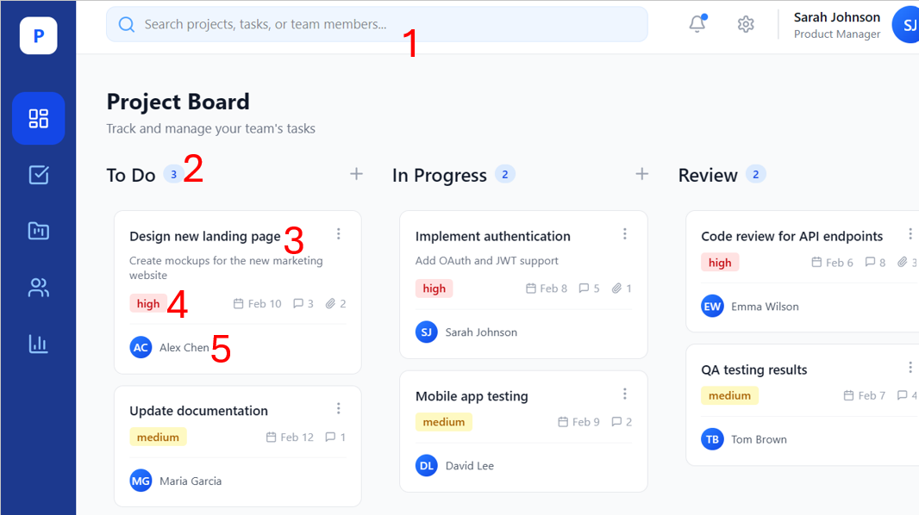

- Các thành phần trong giao diện: ghi vào bảng sau các mô tả về từng thành phần (đã được đánh số) của giao diện.

STT | Loại điều khiển | Giá trị mặc định | Lưu ý
1 | TextBox (Search) | Trống | Tìm kiếm theo tên công việc
2 | Text | Lấy từ Cơ sử dữ liệu | Lấy trạng thái công việc từ cơ sở dữ liệu
3 | Text | Lấy từ Cơ sở dữ liệu | Lấy tên công việc từ cơ sở dữ liệu
4 | Text | Lấy từ Cơ sở dữ liệu | Lấy mức độ ưu tiên
5 | Text | Lấy từ Cơ sở dữ liệu | Lấy tên người dùng

- Dữ liệu được sử dụng: liệt kê các bảng trong cơ sở dữ liệu hoặc các cấu trúc dữ liệu được cần đến bởi chức năng này.

STT | Tên bảng / Cấu trúc dữ liệu | Phương thức
STT | Tên bảng / Cấu trúc dữ liệu | Thêm | Sửa | Xóa | Truy vấn
1 | Task | x | x | x | x
2 | Project |  |  |  | x
3 | User |  |  |  | x

- Cách xử lý: giải thích bằng lời hoặc vẽ sơ đồ mô tả dòng xử lý trên giao diện.
- Tiếp nhận và kiểm tra dữ liệu tại giao diện: Khi người dùng thực hiện các thao tác như nhập liệu, chỉnh sửa hoặc kéo thả thẻ công việc, hệ thống sẽ ngay lập tức tiến hành kiểm tra tính hợp lệ (Validation) của dữ liệu đầu vào.
- Truyền tải yêu cầu và xử lý nghiệp vụ: Sau khi dữ liệu được xác nhận hợp lệ tại phía người dùng, một yêu cầu (Request) sẽ được gửi đến tầng logic nghiệp vụ của hệ thống.
- Phản hồi trạng thái và cập nhật hiển thị: Sau khi quá trình lưu trữ hoàn tất, hệ thống sẽ gửi tín hiệu phản hồi (Response) về giao diện.
- Xử lý và thông báo lỗi: trong trường hợp phát sinh lỗi (như trùng lặp dữ liệu, mất kết nối mạng hoặc vi phạm ràng buộc nghiệp vụ), hệ thống sẽ chặn luồng xử lý và hiển thị các thông báo hướng dẫn cụ thể trên màn hình.
- Hàm/ sự kiện (nếu có): mô tả giải thuật cho từng biến cố bằng sơ đồ hoặc bằng ngôn ngữ giả.
- Các ràng buộc (nếu có): ví dụ như tham khảo đặc tả nào của tài liệu đặc tả nào.

Chức năng quản lý người dùng
- Mục đích: Cung cấp công cụ cho Quản trị viên (Admin) để khởi tạo tài khoản, thiết lập thông tin cá nhân, phân quyền hệ thống và kiểm soát trạng thái hoạt động của toàn bộ thành viên trong phần mềm quản lý dự án.

- Giao diện:

- Các thành phần trong giao diện:

STT | Loại điều khiển | Giá trị mặc định | Lưu ý
1 | Textbox | trống | Tìm kiếm theo Họ tên hoặc Email
2 | Button | “Thêm người dùng” | Mở ra cửa sổ nhập thông tin tài khoản mới.
3 | Dropdown | Tất cả vai trò | Chứa các giá trị: Admin, Manager, Member
4 | Button | “Cập nhật” | Mở ra cửa sổ chỉnh sửa thông tin người dùng

- Dữ liệu được sử dụng:

STT | Tên bảng / Cấu trúc dữ liệu | Phương thức
STT | Tên bảng / Cấu trúc dữ liệu | Thêm | Sửa | Xóa | Truy vấn
1 | User | x | x | x | x
2 | ProjectRole | x | x |  | x

- Cách xử lý:
- Hàm/Sự kiện (nếu có):
- Các ràng buộc (nếu có):

5.4 Chức năng thông báo
- Mục đích: Cung cấp kênh thông tin tập trung giúp các thành viên trong dự án cập nhật kịp thời những thay đổi quan trọng như: công việc mới được giao, thời hạn sắp đến, thay đổi về trạng thái nhiệm vụ, hoặc các sự kiện liên quan đến dự án. Thông qua việc phân loại và ưu tiên thông báo, chức năng này giúp giảm thiểu tình trạng bỏ sót thông tin, tăng cường sự phối hợp giữa các thành viên, và đảm bảo mọi người đều nắm bắt được tiến độ chung của dự án.
- Giao diện: Hiển thị các thông báo theo thứ tự thời gian, cho phép người dùng xem nhanh các cập nhật quan trọng. Giao diện bao gồm danh sách thông báo với các biểu tượng phân loại (công việc mới, thời hạn, cập nhật trạng thái), thời gian nhận thông báo, và trạng thái đã đọc/chưa đọc. Người dùng có thể lọc thông báo theo loại hoặc đánh dấu tất cả là đã đọc.
Các thành phần trong giao diện
Ghi vào bảng sau các mô tả về từng thành phần (đã được đánh số) của giao diện:
STT | Loại điều khiển | Giá trị mặc định | Lưu ý
1 | Dropdown (Filter) | Tất cả | Lọc theo loại thông báo (Tất cả, Công việc mới, Thời hạn, Cập nhật)
2 | Icon | Lấy từ Cơ sở dữ liệu | Biểu tượng phân loại thông báo
3 | Text | Lấy từ Cơ sở dữ liệu | Nội dung thông báo
4 | Text | Lấy từ Cơ sở dữ liệu | Thời gian nhận thông báo
5 | Badge | Trạng thái đọc/chưa đọc | Đánh dấu thông báo đã đọc hoặc chưa đọc
Dữ liệu được sử dụng
Liệt kê các bảng trong cơ sở dữ liệu hoặc các cấu trúc dữ liệu được cần đến bởi chức năng này:
STT | Tên bảng / Cấu trúc dữ liệu | Thêm | Sửa | Xóa | Truy vấn
1 | Notification | x | x | x | x
2 | User |  |  |  | x
3 | Task |  |  |  | x
Cách xử lý
Tạo và gửi thông báo:
Khi có sự kiện quan trọng xảy ra trong hệ thống (công việc được giao, thời hạn sắp đến, trạng thái thay đổi), hệ thống tự động tạo một bản ghi thông báo mới trong cơ sở dữ liệu với các thông tin: loại thông báo, nội dung, người nhận, thời gian tạo, và trạng thái (chưa đọc).
Hiển thị danh sách thông báo:
Giao diện truy vấn tất cả các thông báo của người dùng hiện tại từ bảng Notification, sắp xếp theo thời gian giảm dần (mới nhất trước). Mỗi thông báo hiển thị biểu tượng phân loại, nội dung ngắn gọn, thời gian, và trạng thái đọc/chưa đọc.
Lọc thông báo:
Người dùng có thể chọn loại thông báo từ dropdown filter. Hệ thống sẽ lọc và chỉ hiển thị các thông báo thuộc loại đã chọn.
Đánh dấu đã đọc:
Khi người dùng nhấp vào một thông báo, hệ thống cập nhật trạng thái của thông báo đó thành đã đọc trong cơ sở dữ liệu và thay đổi hiển thị trên giao diện (ví dụ: bỏ màu nền nổi bật hoặc ẩn badge).
Xử lý lỗi:
Nếu không tải được danh sách thông báo (lỗi kết nối, lỗi server), hệ thống hiển thị thông báo lỗi và đề xuất người dùng thử lại.
Hàm/sự kiện (nếu có)
1. Sự kiện: Người dùng mở trang thông báo
- Gọi API GET /notifications?userId={currentUserId}
- Nếu thành công: hiển thị danh sách thông báo
- Nếu lỗi: hiển thị thông báo lỗi
2. Sự kiện: Người dùng chọn bộ lọc
- Lấy giá trị loại thông báo được chọn (notificationType)
- Gọi API GET /notifications?userId={currentUserId}&type={notificationType}
- Cập nhật danh sách hiển thị
3. Sự kiện: Người dùng nhấp vào thông báo
- Lấy ID của thông báo (notificationId)
- Gọi API PUT /notifications/{notificationId}/mark-read
- Cập nhật trạng thái hiển thị của thông báo trên giao diện
- Chuyển hướng đến trang/chi tiết liên quan (nếu có)
Các ràng buộc (nếu có)
- Một thông báo chỉ thuộc về một người dùng duy nhất.
- Thông báo không thể bị xóa bởi người dùng, chỉ có thể đánh dấu đã đọc.
- Hệ thống tự động tạo thông báo khi có sự kiện liên quan đến công việc hoặc dự án mà người dùng tham gia.
- Thời gian lưu trữ thông báo: 30 ngày, sau đó hệ thống tự động xóa các thông báo cũ.

5.5 Chức năng bình luận & trao đổi
- Mục đích: Cung cấp một không gian thảo luận trực tiếp và tập trung cho các thành viên ngay trong từng đầu việc (Task) hoặc dự án chung. Chức năng này giúp lưu trữ toàn bộ lịch sử trao đổi và các tệp đính kèm liên quan, tạo điều kiện cho việc giao tiếp nội bộ hiệu quả và minh bạch hóa trách nhiệm cá nhân. Thông qua các công cụ hỗ trợ như gắn thẻ thành viên và phản hồi phân cấp, chức năng này đảm bảo luồng thông tin được truyền tải đúng người, giúp các thành viên nắm bắt bối cảnh công việc nhanh chóng mà không cần sử dụng công cụ bên ngoài.
- Giao diện: Hiển thị khung thảo luận tích hợp trong màn hình chi tiết của từng Task. Giao diện cho phép người dùng xem lịch sử trao đổi được sắp xếp theo thứ tự thời gian và tương tác với các thành viên khác. Các hình ảnh giao diện mẫu sẽ mô tả chính xác vị trí của khung nhập liệu, danh sách bình luận và các tùy chọn đính kèm, hỗ trợ người dùng có cái nhìn trực quan nhất.

Các thành phần trong giao diện (Bình luận)
STT | Loại điều khiển | Giá trị mặc định | Lưu ý
1 | TextArea (Input) | "Viết bình luận..." | Khung nhập nội dung thảo luận, hỗ trợ xuống dòng.
2 | Button (Send) | Vô hiệu hóa (Disabled) | Chỉ sáng lên khi người dùng đã nhập ký tự vào TextArea.
3 | Icon/Button (Attach) | Trống | Cho phép chọn tệp tin hoặc hình ảnh từ thiết bị.
4 | List (Comments) | Sắp xếp theo thời gian | Hiển thị danh sách các bình luận đã có.
5 | Button (Reply) | Trống | Tạo luồng phản hồi phân cấp cho một bình luận cụ thể.
6 | Text (Timestamp) | Thời gian hiện tại | Hiển thị thời điểm bình luận (ví dụ: "2 phút trước").

2. Dữ liệu được sử dụng
STT | Tên bảng / Cấu trúc dữ liệu | Thêm | Sửa | Xóa | Truy vấn
1 | Comment (Lưu nội dung, TaskID, UserID) | x | x | x | x
2 | Attachment (Lưu đường dẫn tệp đính kèm) | x |  | x | x
3 | User (Lấy Avatar, Tên hiển thị) |  |  |  | x
4 | Task (Kiểm tra sự tồn tại của Task) |  |  |  | x
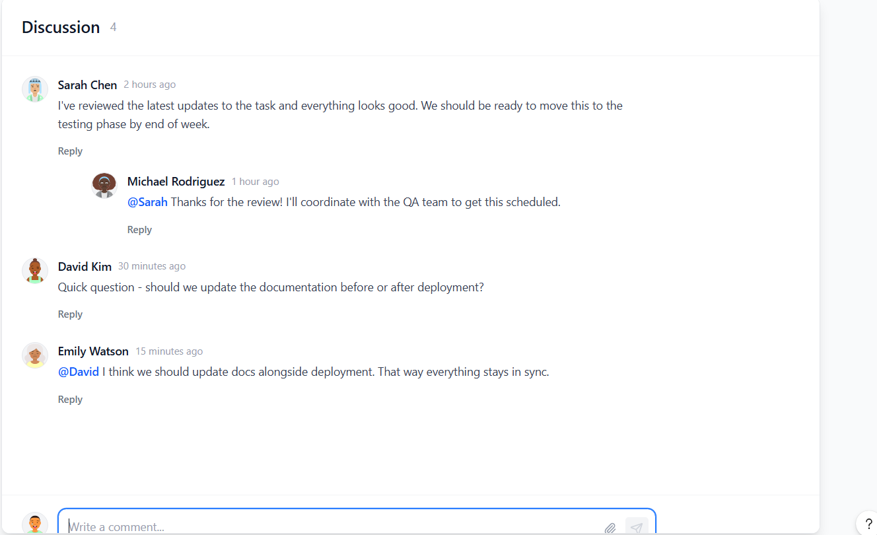

5.6 Chức năng báo cáo & thống kê
- Mục đích: Cung cấp cái nhìn tổng quan và chi tiết về hiệu suất dự án thông qua các chỉ số đo lường như số lượng công việc hoàn thành, tỷ lệ tiến độ, phân bổ nguồn lực, và các xu hướng thực hiện theo thời gian. Chức năng này giúp người quản lý đánh giá năng suất của từng thành viên, xác định các điểm nghẽn trong quy trình làm việc, và đưa ra các quyết định dựa trên dữ liệu để tối ưu hóa hiệu quả thực hiện dự án. Báo cáo có thể được xuất ra dưới dạng biểu đồ trực quan hoặc file PDF để chia sẻ với các bên liên quan.
- Giao diện: Giao diện hiển thị các biểu đồ và bảng thống kê theo nhiều góc độ khác nhau: theo dự án, theo thời gian, theo thành viên. Người dùng có thể lựa chọn khoảng thời gian muốn xem (tuần, tháng, quý), chọn các tiêu chí thống kê (số lượng công việc, tỷ lệ hoàn thành, thời gian trung bình), và xuất báo cáo dưới dạng PDF hoặc Excel. Giao diện bao gồm các biểu đồ cột, biểu đồ tròn, biểu đồ đường để trực quan hóa dữ liệu.
Các thành phần trong giao diện
STT | Loại điều khiển | Giá trị mặc định | Lưu ý
1 | Dropdown (Dự án) | Tất cả dự án | Chọn dự án để xem thống kê chi tiết
2 | DateRangePicker | 30 ngày gần nhất | Chọn khoảng thời gian để lọc dữ liệu thống kê
3 | Chart (Bar/Line/Pie) | Dữ liệu từ Cơ sở dữ liệu | Hiển thị biểu đồ thống kê theo tiêu chí đã chọn
4 | DataTable | Dữ liệu từ Cơ sở dữ liệu | Bảng dữ liệu chi tiết các chỉ số thống kê
5 | Button (Xuất báo cáo) | N/A | Xuất báo cáo dưới dạng PDF hoặc Excel
6 | Tabs | Tab Tổng quan | Chuyển đổi giữa các chế độ xem: Tổng quan, Theo thành viên, Theo thời gian
Dữ liệu được sử dụng
Liệt kê các bảng trong cơ sở dữ liệu hoặc các cấu trúc dữ liệu được cần đến bởi chức năng này:
STT | Tên bảng / Cấu trúc dữ liệu | Thêm | Sửa | Xóa | Truy vấn
1 | Task |  |  |  | x
2 | Project |  |  |  | x
3 | User |  |  |  | x
4 | TaskHistory |  |  |  | x
Cách xử lý
Thu thập dữ liệu:
Hệ thống truy vấn dữ liệu từ các bảng Task, Project, User, và TaskHistory dựa trên các bộ lọc mà người dùng chọn (dự án, khoảng thời gian, thành viên). Dữ liệu được tổng hợp theo các chỉ số như: tổng số công việc, số công việc hoàn thành, số công việc đang thực hiện, số công việc quá hạn, thời gian trung bình hoàn thành công việc.
Tính toán và phân tích:
Hệ thống tính toán các tỷ lệ phần trăm (tỷ lệ hoàn thành, tỷ lệ quá hạn), các xu hướng theo thời gian (số công việc hoàn thành mỗi tuần/tháng), và phân tích hiệu suất của từng thành viên (số công việc được giao, số công việc hoàn thành, thời gian trung bình).
Hiển thị biểu đồ và bảng:
Dữ liệu được trực quan hóa thông qua các biểu đồ (cột, tròn, đường) và bảng dữ liệu chi tiết. Người dùng có thể chuyển đổi giữa các tab để xem các góc nhìn khác nhau (tổng quan, theo thành viên, theo thời gian).
Xuất báo cáo:
Khi người dùng nhấn nút Xuất báo cáo, hệ thống tạo file PDF hoặc Excel chứa tất cả các biểu đồ và bảng dữ liệu đã hiển thị, sau đó cung cấp link tải xuống cho người dùng.
Xử lý lỗi:
Nếu không có dữ liệu trong khoảng thời gian được chọn, hệ thống hiển thị thông báo Không có dữ liệu để hiển thị. Nếu xảy ra lỗi khi xuất báo cáo, hệ thống thông báo lỗi và đề xuất thử lại.
Hàm/sự kiện (nếu có)
Mô tả giải thuật cho từng biến cố bằng sơ đồ hoặc bằng ngôn ngữ giả:
1. Sự kiện: Người dùng mở trang báo cáo thống kê
- Thiết lập bộ lọc mặc định (Tất cả dự án, 30 ngày gần nhất)
- Gọi API GET /reports/statistics
- Nếu thành công: hiển thị các biểu đồ và bảng dữ liệu
- Nếu lỗi: hiển thị thông báo lỗi
2. Sự kiện: Người dùng thay đổi bộ lọc (dự án hoặc thời gian)
- Lấy các giá trị bộ lọc mới (projectId, startDate, endDate)
- Gọi API GET /reports/statistics với các tham số mới
- Cập nhật các biểu đồ và bảng dữ liệu
- Nếu không có dữ liệu: hiển thị thông báo Không có dữ liệu
3. Sự kiện: Người dùng chuyển tab (Tổng quan, Theo thành viên, Theo thời gian)
- Lấy tab đã chọn (tabName)
- Gọi API GET /reports
- Hiển thị dữ liệu tương ứng với tab đã chọn
4. Sự kiện: Người dùng nhấn nút Xuất báo cáo
- Hiển thị dialog chọn định dạng (PDF hoặc Excel)
- Gọi API POST /reports/export với tham số format={selectedFormat}
- Nếu thành công: nhận URL file và tải xuống
- Nếu lỗi: hiển thị thông báo lỗi và đề xuất thử lại
Các ràng buộc (nếu có)
- Chỉ người quản lý dự án hoặc quản trị viên mới có quyền truy cập chức năng báo cáo thống kê.
- Khoảng thời gian tối đa cho một báo cáo là 1 năm.
- Dữ liệu thống kê được cập nhật theo thời gian thực hoặc định kỳ mỗi 15 phút.
- File báo cáo xuất ra có dung lượng tối đa 50MB.
- Biểu đồ chỉ hiển thị tối đa 10 thành viên hoặc 12 khoảng thời gian (tháng) cùng lúc để đảm bảo tính rõ ràng.

Bảng tham khảo tới các yêu cầu
<Sử dụng theo định dạng bảng để chỉ ra thành phần nào của hệ thống đáp ứng yêu cầu chức năng nào trong tài liệu đặc tả yêu cầu phần mềm. Tham chiếu tới các yêu cầu chức năng thông qua mã số mà ta đã gán cho chúng trong tài liệu đặc tả.>

Các phụ lục
<Tùy chọn. Các phụ lục cung cấp thêm thông tin chi tiết hỗ trợ cho việc hiểu tài liệu thiết kế phần mềm.>

